- 01-2016年新教材解析
公共课优先（特别是管理和经济）
预习班，精讲班，习题班，冲刺班，押题模拟班，直播班

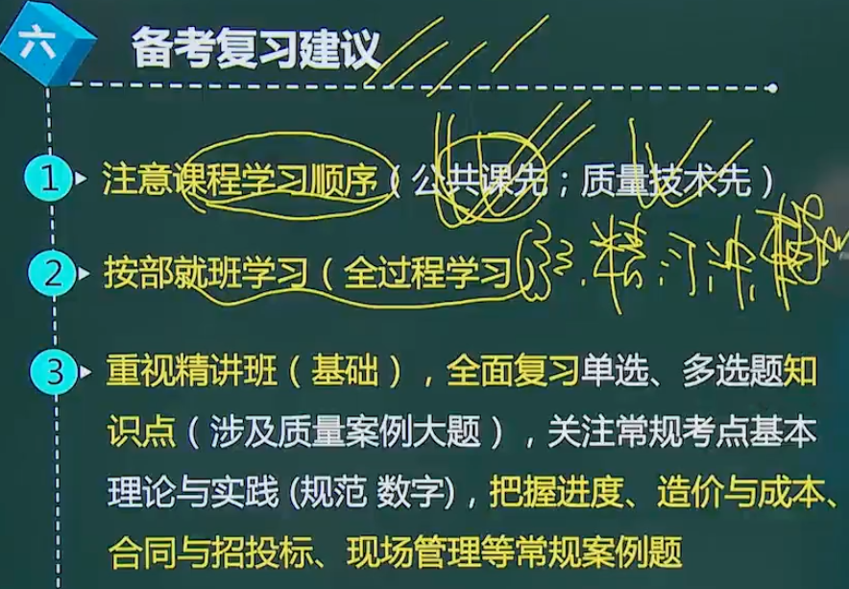
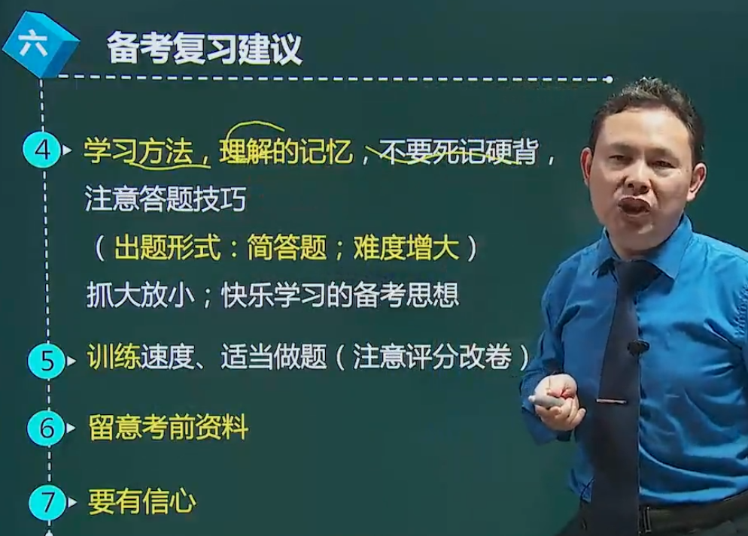
2013我的一建梦，推荐 左红军、宋协清
